

INFORME TÉCNICO DE FISCALIZACIÓN AMBIENTAL

Fiscalización Ambiental

VIÑEDOS RIBERAS DEL MAULE

DFZ-2019-336-VII-RCA

AGOSTO 2019

 | Nombre | Firma
Aprobado | Mariela Valenzuela H.
Elaborado | Eduardo Ávila A.

Contenido

1 RESUMEN 3
2 IDENTIFICACIÓN DE LA UNIDAD FISCALIZABLE 4
2.1 Antecedentes Generales 4
2.2 Ubicación y Layout 4
3 INSTRUMENTO DE CARÁCTER AMBIENTAL FISCALIZADO 6
4 ANTECEDENTES DE LA ACTIVIDAD DE FISCALIZACIÓN 6
4.1 Motivo de la Actividad de Fiscalización 6
4.2 Materias Específicas Objeto de la Fiscalización Ambiental 6
4.3 Aspectos relativos a la ejecución de la Inspección Ambiental 6
4.3.1 Ejecución de la inspección 6
4.3.2 Esquema de recorrido (Figura 3). 7
4.3.3 Detalle del Recorrido de la Inspección 7
4.4 Revisión Documental 8
4.4.1 Documentos Revisados 8
5 HECHOS CONSTATADOS 9
5.1 Manejo de la planta de tratamiento de RILes. 9
5.2 Cumplimiento del plan de riego. 22
5.3 Manejo de residuos orgánicos. 29
6 OTROS HECHOS 31
7 CONCLUSIONES 32
8 ANEXOS 40

RESUMEN

El presente documento da cuenta de los resultados de la actividad de fiscalización ambiental realizada por la Superintendencia del Medio Ambiente (SMA), junto al Servicio Agrícola y Ganadero (SAG), a la unidad fiscalizable “Viñedos Riberas del Maule”, localizada en Parcela 7 (Hijuela Segundo), Comuna de Maule, Provincia de Talca, Región del Maule. La actividad de inspección fue desarrollada durante el día 25 de abril de 2019.

El proyecto que compone la unidad fiscalizable y que fue fiscalizado durante el desarrollo de la actividad, consiste en la instalación y operación de un sistema para el tratamiento de residuos industriales líquidos (RILes), generados en una planta de fabricación de vinos. Una vez tratados los RILes son dispuestos al suelo en 0.55 hectáreas de vides, mediante un sistema de micro aspersión dispuesto en el terreno, ajustándose a una carga de 112 kg. DBO₅ x Ha x día. El tratamiento consta de operaciones físicas unitarias tales como: separación sólido- líquido, decantación, acumulación, neutralización, oxigenación y disposición de RILes mediante un sistema de micro aspersión, así como de los siguientes componentes: estanque de 500 litros, filtro de arena, caudalímetro y cámara de monitoreo de RIL. Los procesos involucrados en el sistema de tratamiento consisten en que los RILes generados por la actividad vitivinícola son recepcionados y luego filtrados (separación sólido- liquido), para a continuación pasar por un proceso de decantación, luego ser dirigidos hasta el pozo de acumulación en donde se neutralizan y oxigenan, para posteriormente ser dispuestos al suelo por un sistema de micro aspersión.

Las materias relevantes objeto de la fiscalización incluyeron: manejo de la planta de tratamiento de RILes, cumplimiento del plan de riego y manejo de residuos orgánicos.

Entre los hechos constatados que representaron hallazgos se encuentran:
- El sistema de tratamiento de RILes no contaba con sistema de oxigenación y no se encontraba implementado el sistema de neutralización, por lo que el tratamiento de RILes no se realiza de acuerdo a la RCA N°140/2007.
- Se constató un cambio en la función del pozo de acumulación y tratamiento, el que actualmente es utilizado como parte del sistema de decantación de sólidos.
- Se constató la existencia de dos piscinas de acumulación de RILes, siendo obras no consideradas en el proyecto.
- Desde el canal matriz del sistema de recolección de RIL, se evidenció una descarga hacia un cauce superficial (canal al interior del predio), práctica no considerada en el proyecto, ya que sólo se considera riego. Además, se constató la existencia de dos descargas de residuos líquidos, generados por el rebalse y escurrimiento de RILes desde las piscinas de acumulación, hacia el mismo cauce superficial antes mencionado.
- No se ha implementado el sistema de riego mediante micro aspersión, el cual fue proyectado para lograr una distribución homogénea de los RILes y la carga orgánica sobre el suelo.
- No se constató la existencia de filtro de cuarzo u otro sistema de filtrado para material fino, cuya finalidad es minimizar las partículas que hayan quedado en suspensión en el pozo de acumulación, para permitir una adecuada disposición de los RILes. Además, se constató que la bomba impulsora de RIL destinado a riego estaba inoperativa, lo cual impide que el sistema de bombeo descargue RILes al predio mediante sistema de micro aspersión.
- No se han realizado los análisis de carga orgánica de los RILes aplicados al suelo.
- No se constató la existencia de cámara para monitoreo del efluente (RILes) y no se han realizado los autocontroles de RILes.

IDENTIFICACIÓN DE LA UNIDAD FISCALIZABLE

Antecedentes Generales

Identificación de la Unidad Fiscalizable: Viñedos Riberas del Maule. | Estado operacional de la Unidad Fiscalizable: operación.
Región: del Maule. | Ubicación específica de la unidad fiscalizable: Parcela 7 (Hijuela Segundo), Maule.
Provincia: Talca.
Comuna: Maule.
Titular de la unidad fiscalizable: Bodegas y Viñedos Riberas del Maule S.A. | RUT o RUN: 96.557.440-9
Domicilio titular: Parcela 7, Ex Hacienda Maule (Ruta 5 Sur Km 265). | Teléfono: 71 2532780
Identificación representante legal: Renato Guerra Del Pino. | RUT o RUN: 6.409.215-4
Domicilio representante legal: Parcela 7, Ex Hacienda Maule (Ruta 5 Sur, Km 265). | Teléfono: 71 2532780

Ubicación y Layout

Figura 1. Mapa de ubicación local (Fuente: Declaración de Impacto Ambiental Proyecto “Sistema de Tratamiento para Disponer RILes al Suelo Mediante Micro Aspersores en Bodega de Vinos Bodegas y Viñedos Riberas del Maule S.A.”).

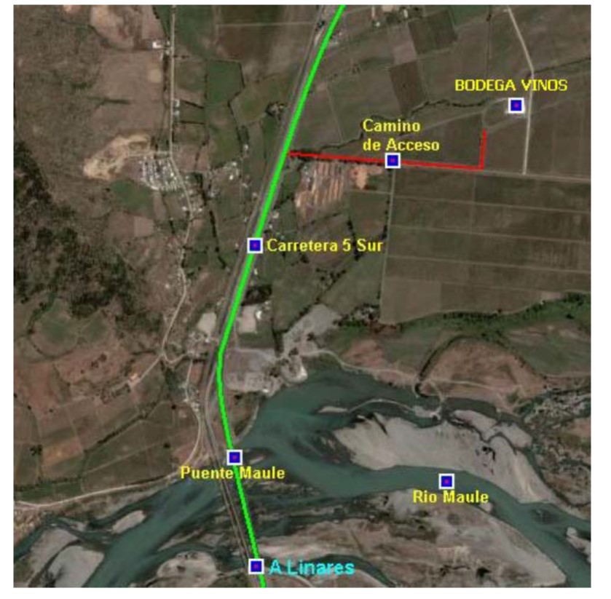
Coordenadas UTM de referencia: DATUM WGS 84 | Huso: 19 | UTM N: 6.063.721 | UTM E: 256.748
Ruta de acceso: Se debe recorrer la Ruta 5 Sur (en dirección al Norte), en el tramo San Javier-Talca. Al pasar el puente sobre el Río Maule se debe recorrer la Ruta 5 Sur por aproximadamente 1 km, y luego tomar camino local a la derecha. Se le debe recorrer unos 800 m, y en dirección a la izquierda se ubica la unidad fiscalizable.

Figura 2. Layout del proyecto (Fuente: Declaración de Impacto Ambiental Proyecto “Sistema de Tratamiento para Disponer RILes al Suelo Mediante Micro Aspersores en Bodega de Vinos Bodegas y Viñedos Riberas del Maule S.A.”).

INSTRUMENTO DE CARÁCTER AMBIENTAL FISCALIZADO

Identificación de Instrumento de Carácter Ambiental fiscalizado.
N° | Tipo de instrumento | N°/  Descripción | Fecha | Comisión/ Institución | Título | Comentarios
1 | RCA | 140 | 04-05-2007 | Comisión Regional del Medio Ambiente de la  VII Región del Maule. | Sistema de Tratamiento para Disponer RILes al Suelo Mediante Micro Aspersores en Bodega de Vinos de Bodegas y Viñedos Riberas del Maule S.A. | No existen Pertinencias declaradas.

ANTECEDENTES DE LA ACTIVIDAD DE FISCALIZACIÓN

Motivo de la Actividad de Fiscalización

Motivo |  | Descripción
X | Programada | Según Resolución Exenta SMA N°1637 del 28 de diciembre de 2018, que Fija Programa y Subprogramas de Fiscalización Ambiental de Resoluciones de Calificación Ambiental para el Año 2019.  Adicionalmente, se abordó la denuncia N°57-VII-2018, la que indica que se estarían descargando RILes sin tratar a cauce superficial desde “Bodegas y Viñedos Riveras del Maule”.

Materias Específicas Objeto de la Fiscalización Ambiental

- Manejo de la planta de tratamiento de RILes.
- Cumplimiento del plan de riego.
- Manejo de residuos orgánicos.

Aspectos relativos a la ejecución de la Inspección Ambiental

Ejecución de la inspección

Existió oposición al ingreso: NO. | Existió auxilio de fuerza pública: NO.
Existió colaboración por parte de los fiscalizados: SI. | Existió trato respetuoso y deferente: SI.

Esquema de recorrido (Figura 3).

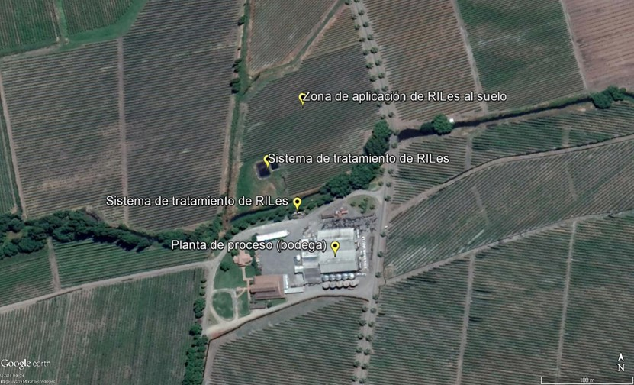

Detalle del Recorrido de la Inspección

Día de inspección (25/04/2019) (Anexo 1)

N° de estación | Nombre/Descripción de estación
1 | Planta de proceso (bodega).
2 | Sistema de tratamiento de RILes.
3 | Zona de aplicación de RILes al suelo.

Revisión Documental

Documentos Revisados

ID | Nombre del documento revisado | Origen/Fuente | Observaciones
1 | Reporte técnico de inspección ambiental. | Ord. SAG N°701/2019. | Se dieron a conocer los principales hechos y hallazgos observados durante la inspección ambiental, entre otros. Anexo 2.
2 | Denuncia e informe técnico. | Ord. SAG N°1189/2018. | Se informó sobre descarga de RILes sin tratar a cauce superficial desde “Bodegas y Viñedos Riveras del Maule”. Observación: En el ORD SAG N°1189/2018, se menciona a “Bodega de Vinos inversiones Maule S.A.” y a la RCA N° 269/2009, lo cual no corresponde, ya que el denunciado fue “Bodegas y Viñedos Riveras del Maule”, la que cuenta con la RCA N°140/2007. Anexo 3.

HECHOS CONSTATADOS

Manejo de la planta de tratamiento de RILes.

Número de hecho constatado: 1. | Estación N°: 1 y 2.
Documentación Revisada:
- Ord. SAG N°701/2019. Reporte técnico de inspección ambiental.
Exigencias:
RCA N°140/2007; Considerando 3.1.
El proyecto consiste en la construcción e instalación de:
-Cámara de recepción de RILes.
-Cámara de filtro de tamiz.
-Sistema de bombeo, desde sistema de separación sólido-líquido hasta el sistema de decantación.
-Pozo de decantación con una capacidad de 4,5 m³.
-Entubado (30 m) desde zona de recepción hasta el filtro tamiz.
-Pozo de acumulación de riles de 46 m³.
-Sistema de oxigenación del pozo para evitar reacciones anaeróbicas, responsables de malos olores.
-Sistema de neutralización, formado por bomba dosificadora, indicador de ph y estanques de soda cáustica y ácido (sulfúrico o cítrico).
-Se instalará un sistema de bombeo para descargar los RILes al predio […]
-El sistema de disposición de RILes al suelo será […] dispuestos en hileras de vides en una superficie de 0.55 hectáreas.

RCA N°140/2007; Considerando 3.2.
Sistema de Tratamiento
El tratamiento consta de operaciones físicas unitarias típicas tales como: separación sólido- líquido, decantación, acumulación, neutralización, oxigenación, estanque de 500 litros, filtro de arena […]
Los procesos involucrados en el sistema de tratamiento, consisten en una planta de tratamiento, en donde los RILes generados por la actividad vitivinícola serán recepcionados y luego filtrados (separación sólido- liquido), para luego pasar por un proceso de decantación (el objetivo principal del pre-tratamiento consiste en la remoción de los sólidos gruesos presentes en los RILes) luego serán dirigidos hasta el pozo de acumulación, en donde se neutralizan y oxigenan […]

RCA N°140/2007; Considerando 3.2.1.
Descripción de los elementos sistema de tratamiento
a) Separación sólido - líquido
La zona de pre-tratamiento consta principalmente de un filtro tamiz dotado de una cámara que sirve para su fijación y recepcionar los RILes. El filtro tamiz posee una estructura de plancha y perfil de acero inoxidable AISI 304L con un espesor de 1,5 mm, y una superficie filtrante con una placa perforada de acero inoxidable con espesor de 1,5 mm y abertura de 2 mm. La capacidad de filtrado de este equipo es de 10 m³/hora.

b) Decantación
La decantación consiste en la separación, por acción de la gravedad, de las partículas suspendidas cuyo peso específico sea mayor que el del Ril. Esta operación se emplea para la eliminación de tierras, arenas y materia en suspensión.
Los RILes Pre-tratados provenientes de la zona del filtro serán bombeados hacia el pozo de decantación (4,5 m³), desde aquí los RILes serán enviados al pozo de tratamiento donde serán neutralizados y oxigenados.

c) Neutralización
El sistema de neutralización está formado por un indicador de Ph, para llevar un registro cada 2 horas en periodo de vendimia y diario fuera de vendimia, además de dos estanques uno con soda cáustica y otro con ácido (cítrico o sulfúrico) conectados a una bomba dosificadora, la cual enviará la solución al acumulador de RILes. Cabe señalar que los RILes una vez neutralizados se descargan de una sola vez (batch).

d) Oxigenación
Debido a la gran cantidad de oxígeno que se necesita en el proceso de aireación, éste debe ser aportado de forma constante al RIL acumulado en el pozo. Al aplicar en forma constante este método de oxigenación se eliminan los malos olores producto de reacciones anaeróbicas. El sistema será con aire proporcionado por un soplador y difusores de goma puestos en el fondo del estanque acumulador.

e) Pozo de Acumulación
La capacidad del pozo de acumulación será de 80 m³. Con esto se podrá acumular por más de 40 días si fuese necesario en periodos sin vendimia (temporada donde se supone las lluvias se intensifican).
Paredes del pozo de acumulación
Las paredes del pozo de acumulación son de albañilería reforzada. Sobre las paredes se realizará un tratamiento de impermeabilización con un aditivo de fraguado normal elaborado a base de una suspensión acuosa de materiales inorgánicos de forma coloidal, que taponan los poros y capilares de la mezcla mediante un gel incorporado. Con este gel se consigue las siguientes propiedades:
-El gel aumenta de volumen cuando se produce penetración superficial del agua.
-Aumento de volumen por acción de un exceso de vapor de agua transportado por el aire.

RCA N°140/2007; Considerando 3.3.2.
Calidad del Aire
En el sistema de acumulación es donde podría generarse olores por el tiempo de permanencia del RIL en el pozo de acumulación (hasta 23 días fuera de vendimia, en periodo de lluvias), los que serán minimizados por un sistema de oxigenación, evitando las reacciones químicas anaeróbicas, responsables de los malos olores.
Se verificarán el estado de los oxigenadores.
Se aumentarán los días de residencia para la oxigenación de los RILes en el Pozo de acumulación.

RCA N°140/2007; Considerando 3.4.
Disposición al Suelo
El sistema de disposición […] cubre el 100% del área a disponer, con este sistema de disposición se pretende tener una alta eficiencia de distribución del RIL sobre el terreno […]

RCA N°140/2007; Considerando 3.6.1.
Prevención de riesgos en la conducción del RIL hacia el predio
-Se realizarán chequeos periódicos de los ductos de conducción […] para detectar posibles fugas de RILes.

RCA N°140/2007; Considerando 3.7.
Plan de contingencia
Rotura o detección de fugas en canales
-Reparación de canales, compuertas, tuberías, válvulas, etc.
-Detección de la causa que originó la rotura o fuga para evitar nuevos daños.
-Suspensión de la disposición e inicio de la acumulación.
Saturación de la capacidad de tratamiento de RILes
-Generación de malos olores por la ocurrencia de procesos anaeróbicos.
-Se verificarán el estado del oxigenador.
-Se aumentarán los días de residencia para la oxigenación de los Riles en el pozo de acumulación.
Hechos:
- Durante las actividades de inspección, se realizó una reunión de inicio con el Sr. Sergio Ibarra Fernández (Encargado de Bodega), donde se consultó respecto al volumen de producción, volumen de materia prima procesada, periodo de vendimia y capacidad de almacenamiento en bodega. Al respecto, el Sr. Ibarra señaló que la producción es de 4,5 millones de litros de vino, utilizando para ello 5 millones de kg como materia prima, el periodo de vendimia es de marzo-mayo y la capacidad de la bodega es de 6 millones de litros.
- Durante las actividades de inspección, se constató que en la planta de procesos se realizaba descarga y proceso de materia prima, lavado de pisos, recirculación de vinos y lavado de cubas, entre otros. Fotografías 1, 2, 3 y 4.
- Se observó que las aguas resultantes de los diferentes procesos descritos eran captadas y conducidas a través de canaletas (sumideros), hacia una canaleta matriz que conducía el RIL hacia una cámara de hormigón de aproximadamente 1/2 m x 1/2 m, donde se realizaba un cribado, ya que esta contaría, de acuerdo a lo indicado por el Sr. Ibarra, con un canastillo metálico para este fin. Fotografías 5 y 6.
- Cabe señalar que en el sistema de recolección de RIL indicado, específicamente en el canal matriz, se evidenció la presencia de una descarga con evacuación mediante una tubería de PVC de aproximadamente 4 pulgadas hacia un canal interior al predio. La descarga (RIL) se ubica en las coordenadas UTM 256.748 E, 6.063.721 N (DATUM WGS 84- H19S). Esta descarga está ubicada en el sector Sur de la planta de procesos (bodega), es decir, en dirección opuesta a la ubicación del sistema de tratamiento de RILes. Sin perjuicio de lo anterior, la salida desde el canal matriz de recolección de RIL hacia la descarga, presentaba un taponamiento (tapón) de polietileno o material similar a bolsa, que no impedía el flujo de los residuos líquidos hacia el canal, dado que se observó descarga de RIL en dicho sector del canal. Fotografías 7 y 8 y Figura 4.
Basado en lo anterior, en el Anexo 2 (Reporte técnico de inspección ambiental realizado por el SAG), se indicó que:
-“La canaleta matriz es una obra diseñada para recibir todos los RILes generados por la bodega y conducirlos hacia el sistema de tratamiento.
-Durante la inspección se observó la existencia de un ducto (tubería de PVC) que conecta la canaleta matriz con un cauce superficial localizado al lado sur de la bodega, ubicado en dirección contraria al sistema de tratamiento, obra y práctica no considerados en proyecto.
-La presencia de un tapón, hecho de polietileno, ubicado en el punto de unión de la canaleta matriz y el ducto de PVC, no impedía el paso de RILes hacia el ducto y su posterior descarga al cauce superficial. El “tapón” de polietileno se observó como una pieza fácilmente removible, condición que permitiría descargar los riles sin tratar hacia el cauce superficial”.
- Por otro lado, durante las actividades de inspección, se constató que el sistema de tratamiento de RILes consistía en: cámara de recepción de RILes (de hormigón), utilizada para captación de RILes provenientes de la planta de procesos y su elevación hacia filtro parabólico. Fotografías 9 y 10.
- El filtro parabólico corresponde a una unidad destinada al retiro de sólidos presente en el RIL. Al momento de la inspección presentaba derrame de líquido en su parte superior, aparentemente por saturación, lo que fue resuelto por el Sr. Ibarra, mediante el retiro del material colmatado.
- Las cámaras decantadoras corresponden a un sistema de cuatro cámaras de hormigón secuenciales, de geometría rectangular, ubicadas inmediatamente posterior al filtro parabólico (Fotografías 11, 12, 13 y 14). De acuerdo a lo indicado por el Sr. Ibarra, las cámaras poseerían aproximadamente 3 metros de profundidad, lo que fue corroborado por personal fiscalizador mediante la introducción de una conducción de PVC en el seno del líquido contenido en una de las cámaras, corroborando que la profundidad en dicha cámara superaba los 3 metros. Desde este sector los RILes son conducidos a través de una tubería de polietileno hacia el sector de piscinas. Fotografía 15.
- En el Anexo 2 (Reporte técnico de inspección ambiental realizado por el SAG), se indicó: “Cambio en la función del pozo de acumulación y tratamiento, descrito en proyecto, el que es actualmente es utilizado como parte del sistema de decantación de sólidos”. Fotografía 16.
- Los RILes provenientes de la planta son dispuestos en una primera etapa en una piscina (1) excavada en terreno, impermeabilizada con geomembrana de aproximadamente 50.000 litros (según indicó el Sr. Ibarra). Desde esta piscina el agua es derivada por rebalse hacia una segunda piscina (2), también excavada en tierra e impermeabilizada con geomembrana, de aproximadamente 30.000 litros (según señaló el Sr. Ibarra). Esta última piscina es desde donde se realiza la succión del agua destinada a riego (Fotografía 17). Basado en lo anterior, en el Anexo 2 (Reporte técnico de inspección ambiental realizado por el SAG), se indicó que las dos piscinas están vaso-comunicadas, indicando que dichas obras no están consideradas en el proyecto y que cumplen la función de pozo de acumulación proyectado originalmente.
- Cabe hacer presente que ninguna de las piscinas contaba con sistema de oxigenación.
- En el Anexo 2 (Reporte técnico de inspección ambiental realizado por el SAG), se indicó que: “No se encuentra implementado el sistema de neutralización de RILes”.
- Cabe destacar que se detectó la presencia de dos derrames o fugas de líquido desde la piscina receptora de RIL (o piscina 2) hacia un cuerpo de agua superficial, ubicado entre el sector de bodega y las piscinas. El primero de ellos corresponde a una fuga, al parecer de origen subsuperficial, en algún punto de la piscina, extendiéndose a través del terreno hasta descargar en el curso de agua señalado en las coordenadas UTM 256.701 E, 6.063.824 N (DATUM WS 84-H19S). El segundo derrame se genera por el rebalse de la piscina (piscina 2), generando escurrimiento hacia el terreno colindante, que finalmente genera una descarga en el mismo cuerpo de agua señalado anteriormente, en las coordenadas UTM 256.649 E, 6.063.814 N (DATUM WS 84 - H19S) (Fotografías 18, 19, 20, 21, 22, 23 y 24 y Figura 5). Basado en lo anterior, en el Anexo 2 (Reporte técnico de inspección ambiental realizado por el SAG), se indicó que: “la existencia de dos descargas de residuos líquidos, generadas por el rebalse y escurrimiento de RILes desde las piscinas de acumulación, hacia el cauce superficial ubicado entre esta área y el área de bodega, destino de los RILes no considerado en proyecto”.

Examen de información:
- En la inspección ambiental realizada se solicitó un plano de situación actual del sistema de tratamiento de RIL con el detalle de dimensiones y/o capacidades de cada una de sus unidades. A la fecha de finalización del presente informe, el titular no entregó la información solicitada, por lo que a futuro debe poseer y/o enviar dichos antecedentes.
- Por otro lado, el 07 de septiembre de 2018 se recibió en la SMA, el ORD SAG N° 1189/2018, en donde se realizó una denuncia sobre descarga de RILes sin tratar a cauce superficial desde “Bodegas y Viñedos Riveras del Maule” (Anexo 3). La denuncia fue ingresada en el Sistema de denuncias de la SMA con el código 57-VII-2018. En específico, la denuncia indicó la supuesta contaminación de cursos de agua y suelo, las que serían derivadas directamente a canal de riego con descarga a cursos afluentes del Rio Maule.
- En el ORD. anteriormente mencionado se presentó informe técnico basado en inspección realizada el 18 de julio de 2018 por parte de un funcionario del SAG (Anexo 3).
- En la inspección realizada se constató el lavado de bines, implementos y contenedores de vino que habían sido utilizados durante la temporada de vendimia, cuyas aguas resultantes eran derivadas a cauce superficial desde tuberías destinadas al escurrimiento de aguas lluvias. Lo anterior producía que las aguas no escurrían hacia la planta de tratamiento, sino que los elementos solubles escapaban libremente hacia el reguero vecino sin procesos de filtrado, manteniendo la coloración inicial morado intenso, con incorporación de material en sólido que es arrastrado y depositado en otro punto del canal.
- Al momento de la inspección el canal de regadío se encontraba sin caudal.
- Los productos vertidos al canal se iban disolviendo en el recorrido, dando una consistencia cremosa y con fuerte olor a vino que demoraba en disgregarse en el curso de agua, hasta la misma entrada del predio y parcelas vecinas con la misma cota que reciben la descarga. En síntesis, se liberaba aguas sin tratamiento producto de procesos industriales a canales de riego, siendo descargadas al final de su recorrido al cauce del Rio Maule.
- Se mencionó además que se desconoce si algún porcentaje de los productos están afectando a otros parceleros que utilizan las mismas aguas, tanto en la temporada de riego, o como bebederos para animales de granja.
- Fotografías obtenidas durante la inspección realizada por parte del SAG, se encuentran en el Anexo 3.

Registros
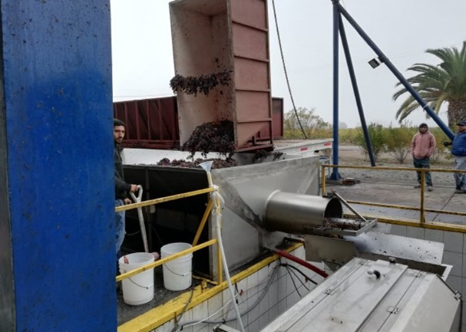 |  |  | 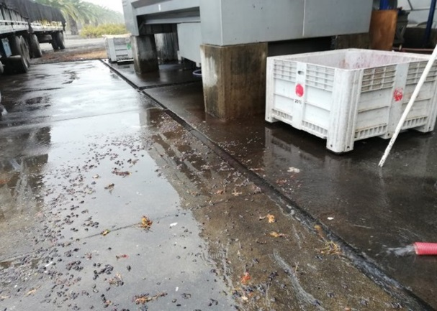
Fotografía 1. | Fecha: 25-04-2019. |  | Fotografía 2. | Fecha: 25-04-2019.
Coordenadas UTM DATUM WGS84 HUSO 19 | Norte: 6.063.761 | Este: 256.757 | Coordenadas UTM DATUM WGS84 HUSO 19 | Norte: 6.063.761 | Este: 256.757
Descripción del medio de prueba: descarga y proceso de materia prima en la planta de procesos. |  |  | Descripción del medio de prueba: lavado de pisos en la planta de procesos.
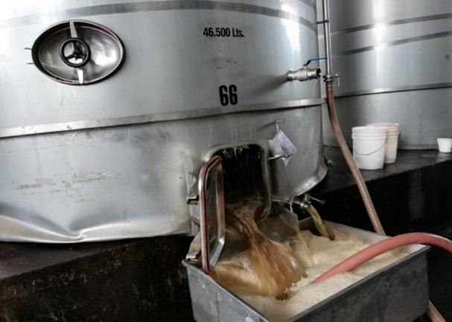 |  |  | 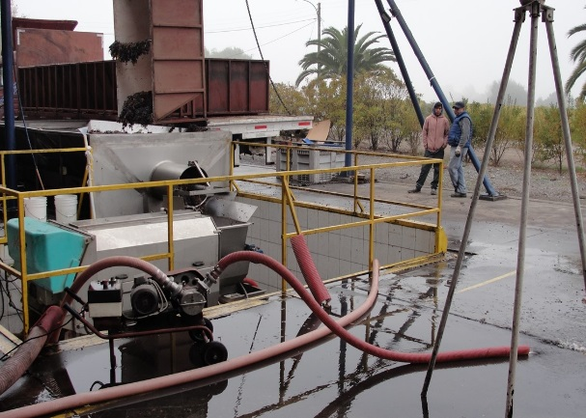
Fotografía 3. | Fecha: 25-04-2019. |  | Fotografía 4. | Fecha: 25-04-2019.
Coordenadas UTM DATUM WGS84 HUSO 19 | Norte: 6.063.761 | Este: 256.757 | Coordenadas UTM DATUM WGS84 HUSO 19 | Norte: 6.063.761 | Este: 256.757
Descripción del medio de prueba: recirculación de vinos en la planta de procesos. |  |  | Descripción del medio de prueba: descarga, proceso de materia prima y lavado de pisos en la planta de procesos.

Registros
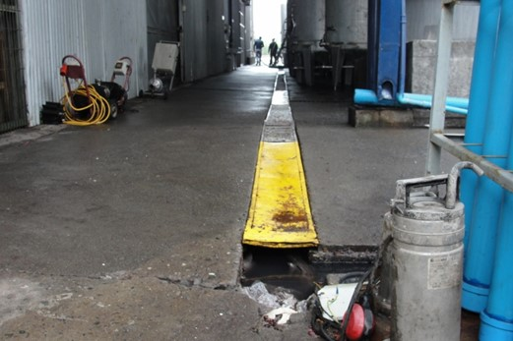 |  |  | 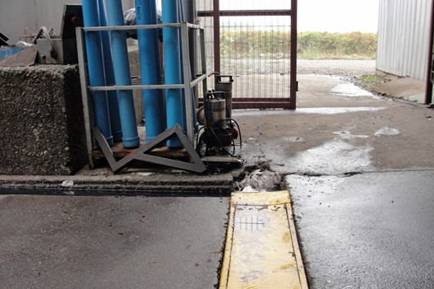
Fotografía 5. | Fecha: 25-04-2019. |  | Fotografía 6. | Fecha: 25-04-2019.
Coordenadas UTM DATUM WGS84 HUSO 19 | Norte: 6.063.761 | Este: 256.757 | Coordenadas UTM DATUM WGS84 HUSO 19 | Norte: 6.063.761 | Este: 256.757
Descripción del medio de prueba: sistema de recolección de RIL. Canaleta matriz (amarillo) y punto de conexión a ducto que la conecta con cauce superficial. |  |  | Descripción del medio de prueba: canaleta matriz (amarillo) y punto de conexión a ducto de PVC.
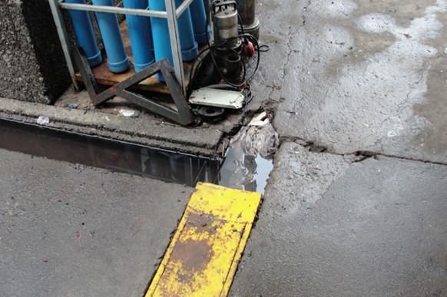 |  |  | 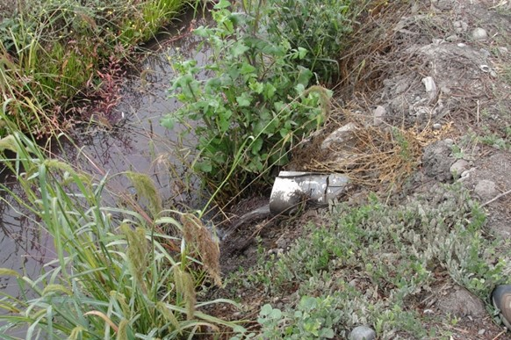
Fotografía 7. | Fecha: 25-04-2019. |  | Fotografía 8. | Fecha: 25-04-2019.
Coordenadas UTM DATUM WGS84 HUSO 19 | Norte: 6.063.761 | Este: 256.757 | Coordenadas UTM DATUM WGS84 HUSO 19 | Norte: 6.063.721 | Este: 256.748
Descripción del medio de prueba: la salida desde canal matriz de recolección de RIL hacia la descarga, presentaba un taponamiento (tapón) de polietileno o material similar a bolsa, que no impedía el flujo de los RILes hacia un canal. |  |  | Descripción del medio de prueba: descarga hacia un canal interior al predio (parte final del ducto que conecta la canaleta matriz con el cauce superficial), ubicada en el sector Sur de la planta de procesos.

Registro
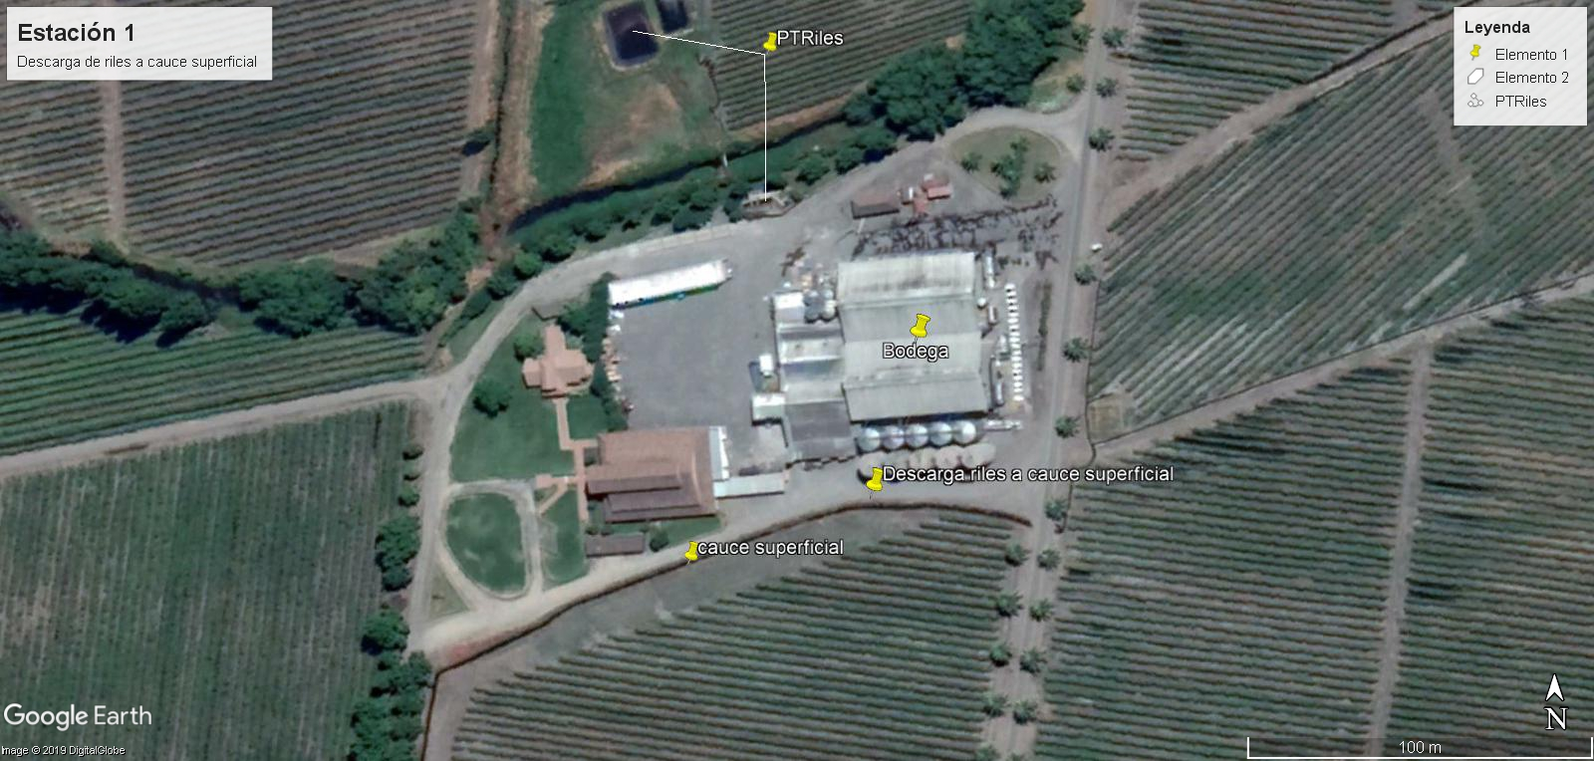
Figura 4. | Imagen Google Earth.
Descripción de medio de prueba: en la imagen se identifica la planta de proceso (bodega), el sistema de tratamiento de RILes, el punto de descarga de RILes generados en la bodega hacia cauce superficial (lado sur de la bodega) y el cauce que recibe la descarga de RILes observada durante la inspección.

Registros
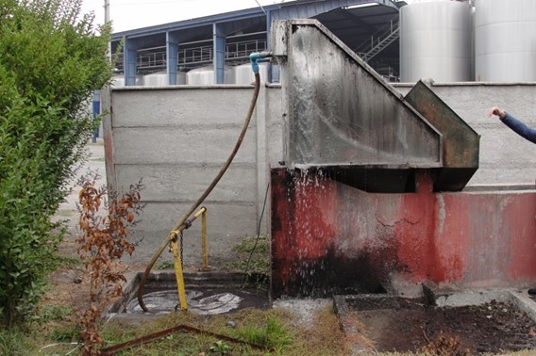 |  |  | 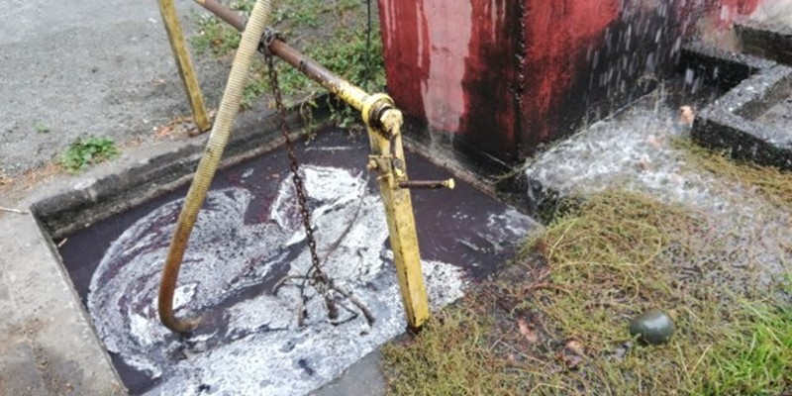
Fotografía 9. | Fecha: 25-04-2019. |  | Fotografía 10. | Fecha: 25-04-2019.
Coordenadas UTM DATUM WGS84 HUSO 19 | Norte: 6.063.806 | Este: 256.722 | Coordenadas UTM DATUM WGS84 HUSO 19 | Norte: 6.063.806 | Este: 256.722
Descripción del medio de prueba: sistema de tratamiento de RILes (cámara que recibe los Riles provenientes desde la bodega y filtro parabólico). |  |  | Descripción del medio de prueba: sistema de tratamiento de RILes (cámara que recibe los Riles provenientes desde la bodega y filtro parabólico).
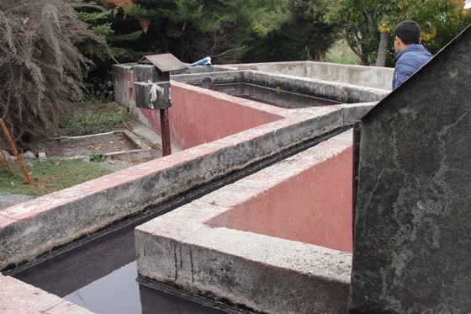 |  |  | 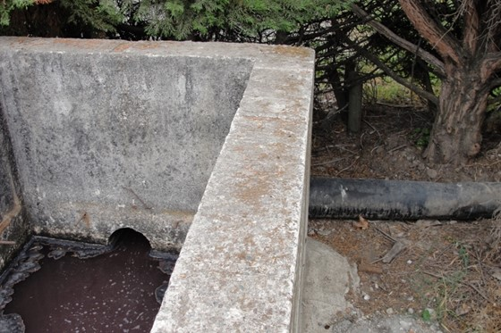
Fotografía 11. | Fecha: 25-04-2019. |  | Fotografía 12. | Fecha: 25-04-2019.
Coordenadas UTM DATUM WGS84 HUSO 19 | Norte: 6.063.808 | Este: 256.714 | Coordenadas UTM DATUM WGS84 HUSO 19 | Norte: 6.063.808 | Este: 256.714
Descripción del medio de prueba: cámaras decantadoras (sistema de cuatro cámaras de hormigón secuenciales). |  |  | Descripción del medio de prueba: cámaras decantadoras (sistema de cuatro cámaras de hormigón secuenciales).

Registros
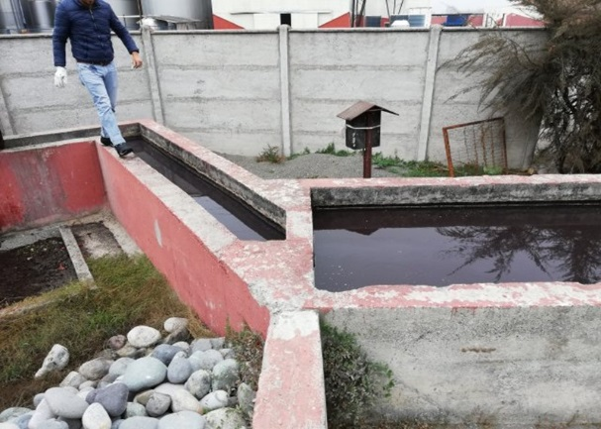 |  |  | 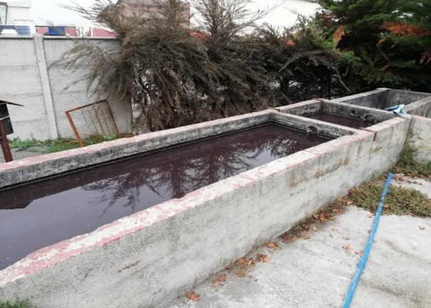
Fotografía 13. | Fecha: 25-04-2019. |  | Fotografía 14. | Fecha: 25-04-2019.
Coordenadas UTM DATUM WGS84 HUSO 19 | Norte: 6.063.808 | Este: 256.714 | Coordenadas UTM DATUM WGS84 HUSO 19 | Norte: 6.063.808 | Este: 256.714
Descripción del medio de prueba: cámaras decantadoras (sistema de cuatro cámaras de hormigón secuenciales). |  |  | Descripción del medio de prueba: cámaras decantadoras (sistema de cuatro cámaras de hormigón secuenciales).
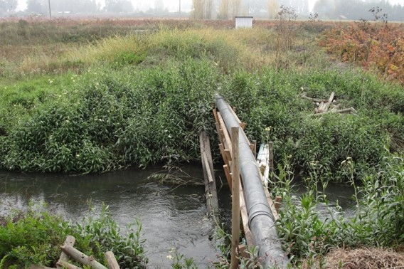 |  |  | 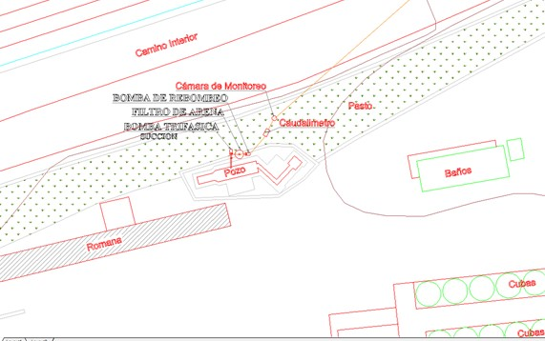
Fotografía 15. | Fecha: 25-04-2019. |  | Fotografía 16.
Coordenadas UTM DATUM WGS84 HUSO 19 | Norte: 6.063.818 | Este: 256.704
Descripción del medio de prueba: tubería que traslada los RILes desde las cámaras decantadoras hacia el sector de piscinas. |  |  | Descripción del medio de prueba: sistema de tratamiento de RILes proyectado (obtenida del expediente de evaluación ambiental (Anexo A Plano General 1 de la DIA)). En la imagen se observa las obras, en donde no se incluyen las piscinas de acumulación observadas durante la inspección.

Registros
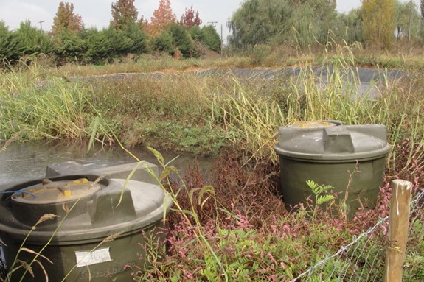  Piscina 2  Piscina 1 |  |  | 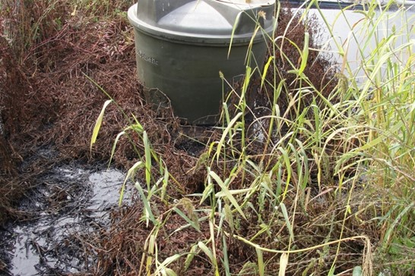
Fotografía 17. | Fecha: 25-04-2019. |  | Fotografía 18. | Fecha: 25-04-2019.
Coordenadas UTM DATUM WGS84 HUSO 19 | Norte: 6.063.858 | Este: 256.682 | Coordenadas UTM DATUM WGS84 HUSO 19 | Norte: 6.063.868 | Este: 256.679
Descripción del medio de prueba: piscinas de acumulación de RILes (piscina 1 y piscina 2). |  |  | Descripción del medio de prueba: descarga y escurrimiento de RILes desde las piscinas de acumulación, hacia cauce superficial (punto de rebalse de RILes desde piscina 2).
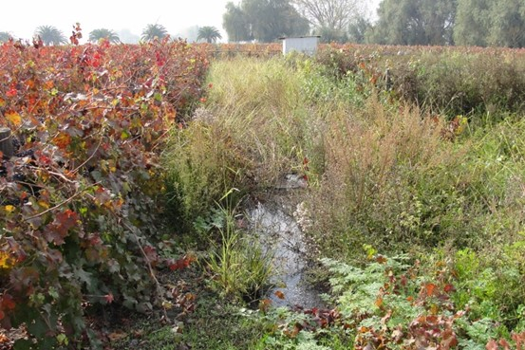 |  |  | 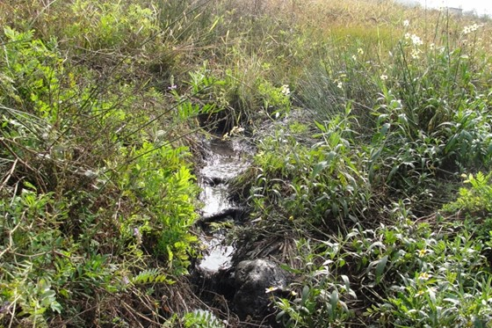
Fotografía 19. | Fecha: 25-04-2019. |  | Fotografía 20. | Fecha: 25-04-2019.
Coordenadas UTM DATUM WGS84 HUSO 19 | Norte: 6.063.814 | Este: 256.649 | Coordenadas UTM DATUM WGS84 HUSO 19 | Norte: 6.063.814 | Este: 256.649
Descripción del medio de prueba: descarga y escurrimiento de RILes desde las piscinas de acumulación, hacia cauce superficial (escurrimiento de RILes generado por el rebalse de la piscina 2). Al fondo de la imagen (parte superior), se observa la caseta de riego dispuesta al costado Norte de la piscina 2. |  |  | Descripción del medio de prueba: descarga y escurrimiento de RILes desde las piscinas de acumulación, hacia cauce superficial (punto de descarga de RILes que escurren por rebalse de la piscina 2, a cauce superficial).

Registros
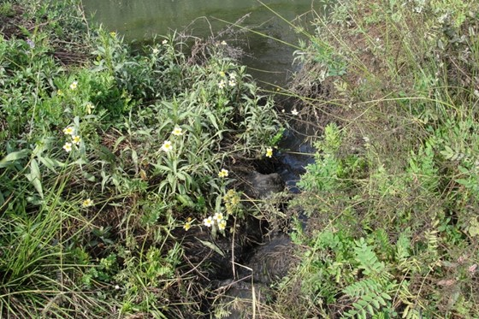 |  |  | 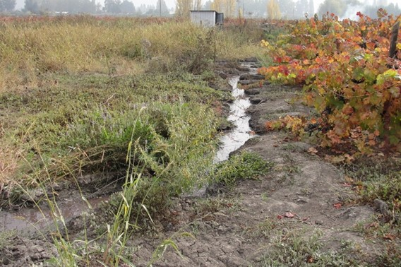
Fotografía 21. | Fecha: 25-04-2019. |  | Fotografía 22. | Fecha: 25-04-2019.
Coordenadas UTM DATUM WGS84 HUSO 19 | Norte: 6.063.814 | Este: 256.649 | Coordenadas UTM DATUM WGS84 HUSO 19 | Norte: 6.063.824 | Este: 256.701
Descripción del medio de prueba: descarga y escurrimiento de RILes desde las piscinas de acumulación, hacia cauce superficial (punto de descarga de RILes que escurren por rebalse de la piscina 2, a cauce superficial). |  |  | Descripción del medio de prueba: descarga y escurrimiento de RILes desde las piscinas de acumulación, hacia cauce superficial (escurrimiento de RILes en torno a las piscinas de acumulación, flujo que se encontraba canalizado hasta su descarga a un cauce superficial ubicado al lado Sur de las piscinas).
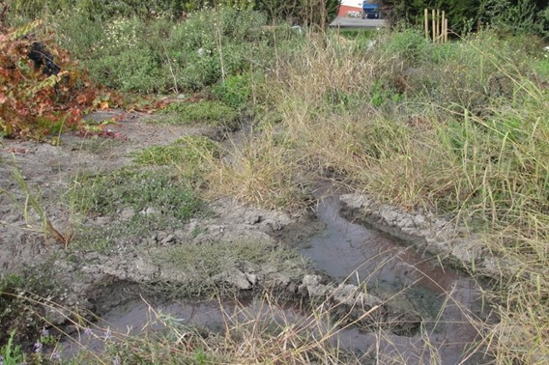 |  |  | 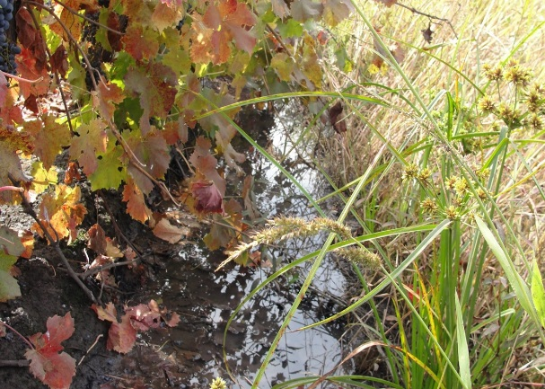
Fotografía 23. | Fecha: 25-04-2019. |  | Fotografía 24. | Fecha: 25-04-2019.
Coordenadas UTM DATUM WGS84 HUSO 19 | Norte: 6.063.824 | Este: 256.701 | Coordenadas UTM DATUM WGS84 HUSO 19 | Norte: 6.063.824 | Este: 256.701
Descripción del medio de prueba: descarga y escurrimiento de RILes desde las piscinas de acumulación, hacia cauce superficial (escurrimiento de RILes en torno a las piscinas de acumulación, flujo que se encontraba canalizado hasta su descarga a un cauce superficial, ubicado al lado Sur de las piscinas). |  |  | Descripción del medio de prueba: descarga y escurrimiento de RILes desde las piscinas de acumulación, hacia cauce superficial.

Registro
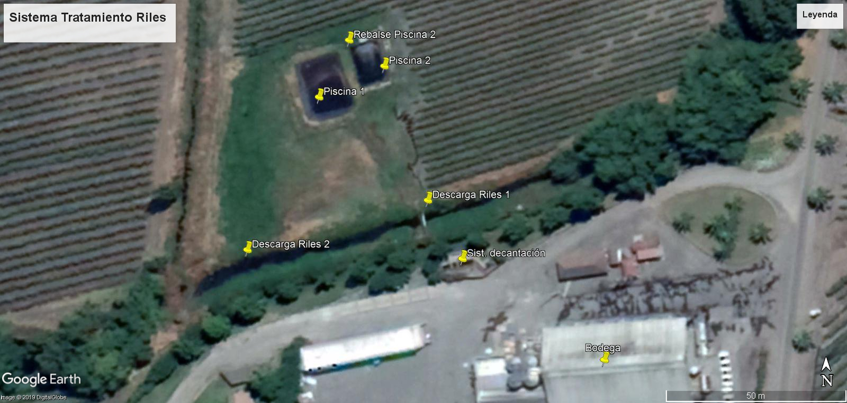
Figura 5. | Imagen Google Earth.
Descripción de medio de prueba: bodega (parte inferior), sistema de decantación, piscinas de acumulación 1 y 2, y puntos donde se observó la descarga de RILes hacia el cauce superficial ubicado entre el área de bodega y las piscinas de acumulación.

Cumplimiento del plan de riego.

Número de hecho constatado: 2. | Estación N°: 3.
Documentación Revisada:
- Ord. SAG N°701/2019. Reporte técnico de inspección ambiental.
Exigencias:
RCA N°140/2007; Considerando 3.1.
El proyecto consiste en la construcción e instalación de:
-Sistema de neutralización, formado por bomba dosificadora, indicador de pH y estanques de soda cáustica y ácido (sulfúrico o cítrico).
-Se instalará un filtro de arena.
-Se instalará un caudalímetro, para cuantificar los RILes que se dispondrán en el predio.
-Se instalará un sistema de bombeo para descargar los RILes al predio mediante un sistema de micro aspersión.
-Cámara de monitoreo, para Riles.
-Se entubado con PVC clase 6 de 63 mm de para descargar los RILes al predio.
-El sistema de disposición de RILes al suelo será por micro aspersores dispuestos en hileras de vides en una superficie de 0.55 hectáreas.

RCA N°140/2007; Considerando 3.2.
Sistema de Tratamiento
El tratamiento consta de […] cámara de monitoreo de Ril […]

RCA N°140/2007; Considerando 3.2.1.
Descripción de los elementos sistema de tratamiento
c) Neutralización
El sistema de neutralización está formado por un indicador de Ph, para llevar un registro cada 2 horas en periodo de vendimia y diario fuera de vendimia, además de dos estanques uno con soda cáustica y otro con ácido (cítrico o sulfúrico) conectados a una bomba dosificadora, la cual enviará la solución al acumulador de RILes. Cabe señalar que los RILes una vez neutralizados se descargan de una sola vez (batch).

f) Filtro de arena
El filtro de arena se ubicará después del pozo de acumulación, tendrá una capacidad de filtración de 10 -17 m³/hr x m², tendrá la finalidad de minimizar las partículas que hayan quedado en suspensión en el pozo de acumulación, esta filtración permitirá asegurar una adecuada disposición de los RILes por medio de micro aspersores.

g) Caudalímetro
El medidor de caudal se ubicará después filtro de arena, con esto se cuantificarán los RILes tratados que se dispondrán en el suelo (0.55 hectáreas de vides), dichos valores serán registrados diariamente de manera de llevar un control acabado de la cantidad de RIL dispuesto al suelo mediante micro aspersión.

h) Cámara de monitoreo
El sistema contará con una cámara de monitoreo en la salida del tranque. Bodegas y Viñedos Ribera del Maule S.A. contará con la infraestructura adecuada ubicando la cámara de muestreo a la salida del pozo de acumulación con coordenadas UTM, E 256.670 y N 6.063.759 para cumplir el programa de seguimiento ambiental (monitoreo).

RCA N°140/2007; Considerando 3.3.2.
Residuos Líquidos
Se generarán residuos líquidos del tipo industrial disponiendo en el suelo, de acuerdo a la guía SAG, considerando la DBO₅, con un máximo de 112 Kg. x hectárea por día.

RCA N°140/2007; Considerando 3.4.
Disposición al Suelo
El sistema de disposición es por micro aspersión, este tipo de sistema cubre el 100% del área a disponer, con este sistema de disposición se pretende tener una alta eficiencia de distribución del RIL sobre el terreno […]

RCA N°140/2007; Considerando 3.4.1.
Programa de manejo de Disposición Sobre el Terreno
La disposición de RILes en el suelo deberá ser controlada de modo de alcanzar su tratamiento y remover los constituyentes que normalmente contienen dichos RILes, para ello se aceptará una carga no superior de 112 Kg. de DBO₅/ha x día. Se utilizarán los sistemas de distribución que permitan la generación de los procesos físicos, biológicos y químicos en el interior de la matriz del suelo, en un tiempo determinado, de acuerdo a las características del RIL aplicado y así lograr su tratamiento, evitando la contaminación del medio.
En el Sistema de Disposición de RILes en el Suelo que se emplea en “Bodegas y Viñedos Riberas del Maule S.A.”, contempla prácticas agronómicas y culturales tales como:
-Se utilizarán tratamientos mínimos de tipo primario (filtración sólido –líquido y decantación) previo a su disposición pasando por un filtro de arena.
-Se considerará un valor máximo de carga orgánica del RIL de 112 Kg. De DBO₅/ha*día y un volumen adecuado que permita la distribución del RIL en forma adecuada.
-Se incorporarán prácticas culturales (prácticas de laboreo) que evitan la formación de una costra orgánica en el suelo en la superficie cuando corresponda, de modo que se produzca una distribución homogénea del RIL en el suelo.
-Existencia obligada de cualquier tipo de cobertura vegetal (cultivo o pradera) que permita una disposición en forma lenta (Micro aspersión) para no generar erosión de suelos o escurrimiento superficial del RIL a otros sectores.
-Una vez dispuesto el RIL no se podrá regar con aguas limpias mientras no se haya infiltrado toda la parte líquida del RIL aplicado.

RCA N°140/2007; Considerando 3.5.
Programa de autocontrol
Se controlarán los RILes vertidos y las aguas subterráneas para comprobar su estado y verificar que la disposición en el terreno no tiene incidencia en su estado.
El programa de autocontrol para los RILes, se basa en lo expresado en el artículo 6.3 del D.S. 90/00 MINSEGPRES, el cual señala la frecuencia de las tomas muestra y los análisis estarán en directa relación al caudal vertido por el establecimiento industrial. Según los procedimientos de monitoreo y los controles establecidos en la normativa, la cual señala que para aquellas fuentes emisoras que descargan un volumen menor a 5.000.000 m³/año, el número mínimo de días de monitoreo anual es de 12, y debe distribuirse mensualmente, determinándose el número de días de toma muestra por mes en forma proporcional a la distribución del volumen de descarga de residuos líquidos en el año.
Se propone un programa de autocontrol en que se tomen 6 muestras entre Marzo y Mayo (periodo de mayor producción de RILes) y 6 muestras en el resto del año; las muestras serán tomadas puntualmente en el pozo por personal capacitado (es el RIL que se va a disponer y esta homogenizado) y enviadas a analizar a un laboratorio autorizado. Los parámetros a cumplir serán de acuerdo a lo exigido por la guía SAG, para la cual se ha sugerido de acuerdo a las recomendaciones un valor de disposición de 112 kg. / (hás. x día), siendo los siguientes parámetros a controlar:
-pH.
-DBO₅ mg/lit. (informando Kg. dispuestos por Hectárea).
-N keldal (mg/L).
-Sólidos Suspendidos Totales (mg/L).
-Nitratos (mg/L).
-Nitritos (mg/L).
El caudal será registrado con un medidor propio (caudalímetro), con el cual se llevará un registro del RIL dispuesto.

RCA N°140/2007; Considerando 3.6.1.
Prevención de riesgos en la conducción del RIL hacia el predio
-Se realizarán chequeos periódicos de los ductos de conducción y micro aspersores para detectar posibles fugas de RILes.
Hechos:
- Durante las actividades de inspección, se realizó una reunión de inicio con el Sr. Sergio Ibarra Fernández (Encargado de Bodega), donde se consultó respecto a la superficie y sistema de riego utilizado. Al respecto, el Sr. Ibarra señaló que la superficie de riego es de aproximadamente 3 ha y el tipo de riego es por aspersión.
- Durante las actividades de inspección, se constató la existencia de una piscina en donde se realiza la succión del agua destinada a riego. En el lugar se observó la presencia de una caseta donde se ubica la bomba y el caudalímetro. Fotografías 25, 26, 27 y 28.
- En la caseta de riego también se constató la presencia de un sistema de neutralización, sin embargo, no se encontraba operativo. Fotografía 29.
- Respecto del sistema de riego con RIL, cabe destacar que no se ha implementado un sistema de riego mediante micro aspersión. En el Anexo 2 (Reporte técnico de inspección ambiental realizado por el SAG), se indicó que el “sistema fue proyectado para lograr una distribución homogénea de los RILes y carga orgánica sobre el suelo”.
- De acuerdo a lo indicado por el Sr. lbarra, el riego que se realiza es mediante sistema tendido a través de una manguera de aproximadamente 50 metros de largo y 1 pulgada de diámetro que se ubica manualmente en los sectores destinados a riego. Sin embargo, no se observó presencia o evidencia de riego reciente en el suelo (Fotografías 30, 31, 32, 33 y 34). En el Anexo 2 (Reporte técnico de inspección ambiental realizado por el SAG), se indicó que el riego “no pudo ser corroborado ya que la tubería que conecta el equipo de impulsión con la manguera se encontraba rota”. “La aplicación de RILes a través de una manguera […] corresponde a un método no considerado en el proyecto […]”.
- No se observó filtro de cuarzo u otro sistema de filtrado para material fino. En el Anexo 2 (Reporte técnico de inspección ambiental realizado por el SAG), se indicó que: “estaría dispuesto en un punto previo a la aplicación de RILes al suelo a través de los micro aspersores”. “tiene como objetivo reducir el contenido sólidos en suspensión, evitando de esta forma la obstrucción de emisores y permitiendo el adecuado funcionamiento del sistema de aplicación de RILes, no se encuentra implementado”.
- Por otra parte, se constató que la bomba impulsora de RIL destinado a riego estaba inoperativa, ya que la tubería que conecta el equipo con la manguera, se encontraba rota.
- El Sr. Ibarra informó que, durante el periodo de desarrollo foliar de la viña, el RIL aplicado al cultivo a través de un aspersor cuyo radio de mojado alcanza los 30 metros.
- No se constató la existencia de alguna cámara para monitoreo del efluente (RILes).

Examen de información:
- En la inspección ambiental realizada se solicitó los informes con los resultados de autocontrol de RILes para el periodo año 2018 y 2019. A la fecha de finalización del presente informe, el titular no entregó la información solicitada, por lo que se puede sostener que no se realizaron los autocontroles de RILes en el periodo solicitado.
- En la inspección ambiental realizada se solicitó el registro de aplicaciones de RIL en riego que permitan dar cuenta de la carga orgánica (DBO₅) aplicada por unidad de superficie (ha) para el periodo 2018 y 2019. A la fecha de finalización del presente informe, el titular no entregó la información solicitada, por lo que se puede sostener que no se han realizado los análisis de carga orgánica de los RILes aplicados al suelo, en el periodo solicitado.

Registros
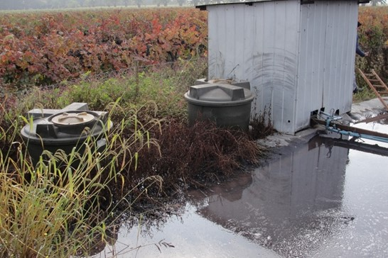 |  |  | 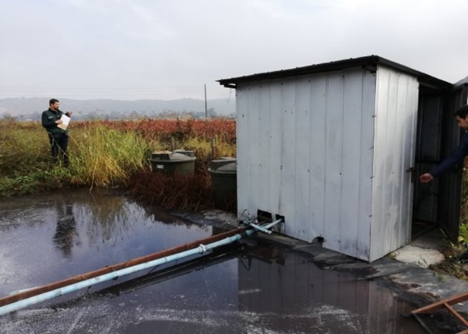
Fotografía 25. | Fecha: 25-04-2019. |  | Fotografía 26. | Fecha: 25-04-2019.
Coordenadas UTM DATUM WGS84 HUSO 19 | Norte: 6.063.868 | Este: 256.679 | Coordenadas UTM DATUM WGS84 HUSO 19 | Norte: 6.063.868 | Este: 256.679
Descripción del medio de prueba: piscina destinada a riego. |  |  | Descripción del medio de prueba: caseta de la piscina destinada a riego.
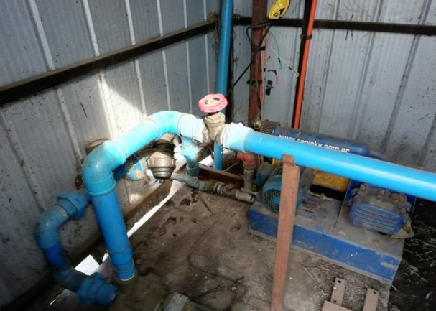 |  |  | 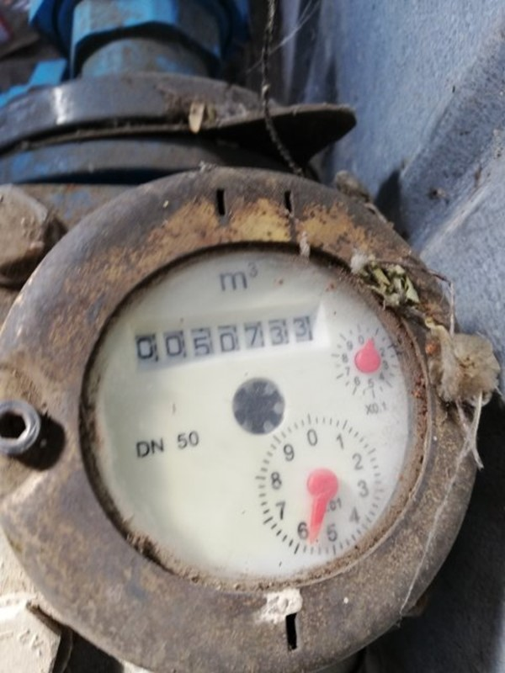
Fotografía 27. | Fecha: 25-04-2019. |  | Fotografía 28. | Fecha: 25-04-2019.
Coordenadas UTM DATUM WGS84 HUSO 19 | Norte: 6.063.868 | Este: 256.679 | Coordenadas UTM DATUM WGS84 HUSO 19 | Norte: 6.063.868 | Este: 256.679
Descripción del medio de prueba: bomba de la piscina destinada a riego. |  |  | Descripción del medio de prueba: caudalímetro de la piscina destinada a riego.

Registros
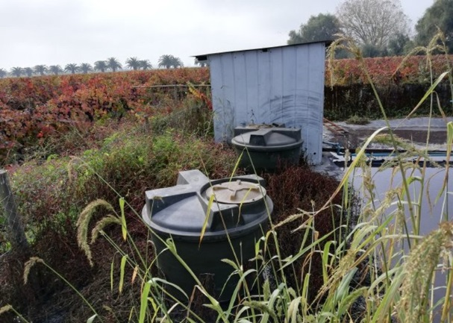 |  |  | 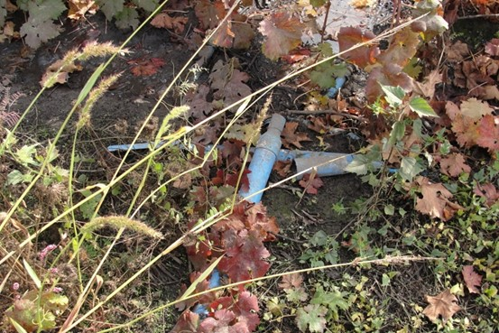
Fotografía 29. | Fecha: 25-04-2019. |  | Fotografía 30. | Fecha: 25-04-2019.
Coordenadas UTM DATUM WGS84 HUSO 19 | Norte: 6.063.868 | Este: 256.679 | Coordenadas UTM DATUM WGS84 HUSO 19 | Norte: 6.063.894 | Este: 256.714
Descripción del medio de prueba: presencia de sistema de neutralización que no se encontraba operativo. |  |  | Descripción del medio de prueba: tubería de PVC a través de la cual se conduce los RILes hasta el área de cultivo, la cual se encontraba rota en el punto de conexión a la manguera utilizada.
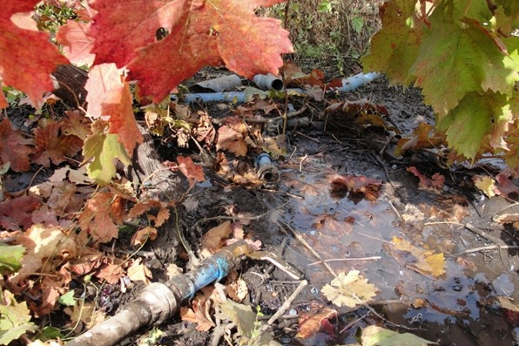 |  |  | 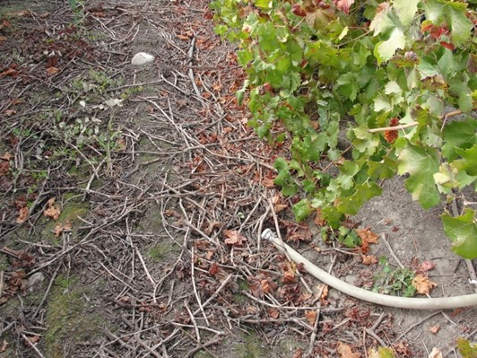
Fotografía 31. | Fecha: 25-04-2019. |  | Fotografía 32. | Fecha: 25-04-2019.
Coordenadas UTM DATUM WGS84 HUSO 19 | Norte: 6.063.894 | Este: 256.714 | Coordenadas UTM DATUM WGS84 HUSO 19 | Norte: 6.063.894 | Este: 256.714
Descripción del medio de prueba: tubería de PVC a través de la cual se conduce los RILes hasta el área de cultivo, la cual se encontraba rota en el punto de conexión a la manguera utilizada. |  |  | Descripción del medio de prueba: punto donde termina la manguera utilizada para aplicar RILes en el área con cultivo de viña. En el área no se evidenció la aplicación de RILes a través de este método.

Registros
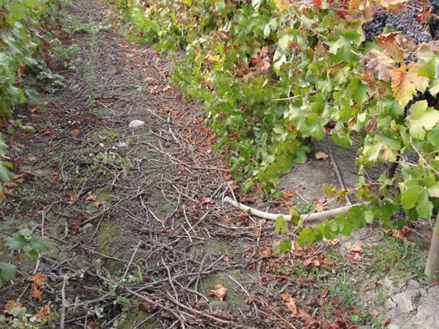 |  |  | 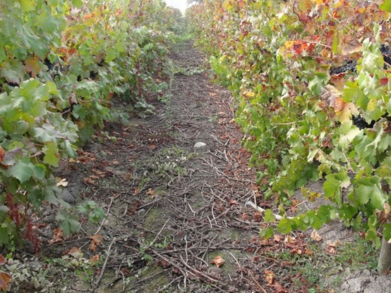
Fotografía 33. | Fecha: 25-04-2019. |  | Fotografía 34. | Fecha: 25-04-2019.
Coordenadas UTM DATUM WGS84 HUSO 19 | Norte: 6.063.894 | Este: 256.714 | Coordenadas UTM DATUM WGS84 HUSO 19 | Norte: 6.063.894 | Este: 256.714
Descripción del medio de prueba: vista del área donde se localiza el término de la manguera utilizada para la aplicación de RILes en cultivo de viñas. En la imagen no se evidenció la aplicación de RILes a través de este método, condición similar mostraban las demás entre-hileras. |  |  | Descripción del medio de prueba: vista del área donde se localiza el término de la manguera utilizada para la aplicación de RILes en cultivo de viñas. En la imagen no se evidenció la aplicación de RILes a través de este método, condición similar mostraban las demás entre-hileras.

Manejo de residuos orgánicos.

Número de hecho constatado: 3. | Estación N°: 1 y 2.
Documentación Revisada:
- Ord. SAG N°701/2019. Reporte técnico de inspección ambiental.
Exigencias:
RCA N°140/2007; Considerando 3.2.
Sistema de Tratamiento
[…] los RILes generados por la actividad vitivinícola serán recepcionados y luego filtrados (separación sólido- liquido), para luego pasar por un proceso de decantación (el objetivo principal del pre-tratamiento consiste en la remoción de los sólidos gruesos presentes en los RILes) […]

RCA N°140/2007; Considerando 3.2.1.
Descripción de los elementos sistema de tratamiento
b) Decantación
La decantación consiste en la separación, por acción de la gravedad, de las partículas suspendidas cuyo peso específico sea mayor que el del Ril. Esta operación se emplea para la eliminación de tierras, arenas y materia en suspensión […]

RCA N°140/2007; Considerando 3.3.2.
Residuos Sólidos
Se generarán sólidos en la zona de pretratamiento de RILes, se tomarán medidas de acuerdo a las características del proyecto, con el fin de minimizar la contaminación, y son las siguientes:
-En la zona del filtro tamiz, los orujos y pepas que se saquen, se utilizara como aporte al suelo.
La cantidad total de orujos y pepas generados durante todo el año es 4 m³ (2.8 m³ en periodo de vendimia y 1.2 m³ en periodo de fuera de vendimia). Características; residuo sólido orgánico de la uva sin fermentar (orujos frescos). La frecuencia de retiro en vendimia es 0,5 m³ cada 7 días. Los residuos que se tratarán serán solo de la planta de tratamiento y no del proceso de producción.
Cabe señalar que durante el periodo de vendimia los orujos y pepas serán almacenados en Bins perforados y tapados en la loza donde se encuentra el pretratamiento, luego serán dispuestos en el suelo (vides) como aporte orgánico […]
-En la zona de decantación, el decantado (lodo) que será retirado se utilizaran como mejorador al suelo. Se efectuará una caracterización físico - química y bacteriológica de sus lodos generados en el sistema de tratamiento una vez que el sistema esté implementado y puesto en marcha […]
Hechos:
- Durante las actividades de inspección, se realizó una reunión de inicio con el Sr. Sergio Ibarra Fernández (Encargado de Bodega), donde se consultó respecto al destino de los residuos sólidos. Al respecto, el Sr. Ibarra indicó que los residuos sólidos corresponden a orujos y escobajos, los que son pretratados y aplicados en suelos propios.
- Durante las actividades de inspección, se constató que en la planta de procesos se realizaba el retiro manual de sólidos retenidos (mediante utilización de pala), el que luego se acumulaba en un costado (principalmente orujos). Fotografías 35 y 36.

Examen de información:
- En la inspección ambiental realizada se solicitó un documento que acredite el último retiro y destino final del lodo retirado del sistema de tratamiento de RILes. A la fecha de finalización del presente informe, el titular no entregó la información solicitada. No obstante, en la inspección ambiental no se observó la acumulación o aplicación de lodos. El titular debe poseer antecedentes sobre el manejo de los lodos y poseer registros sobre la cantidad generada, tratamiento, acumulación, aplicación y/o destino final.

Registros
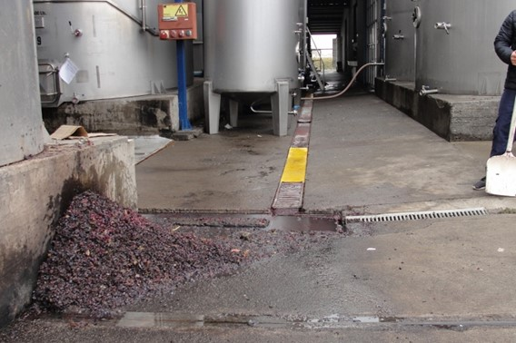 |  |  | 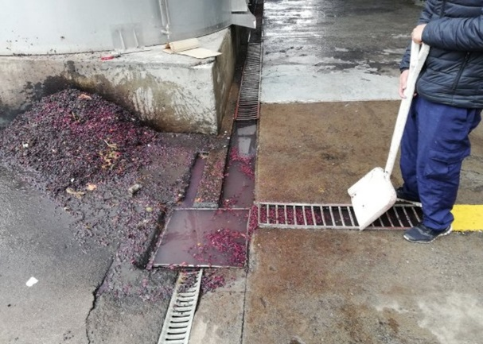
Fotografía 35. | Fecha: 25-04-2019. |  | Fotografía 36. | Fecha: 25-04-2019.
Coordenadas UTM DATUM WGS84 HUSO 19 | Norte: 6.063.761 | Este: 256.757 | Coordenadas UTM DATUM WGS84 HUSO 19 | Norte: 6.063.761 | Este: 256.757
Descripción del medio de prueba: residuos sólidos en la planta de procesos (principalmente orujos). |  |  | Descripción del medio de prueba: retiro manual de sólidos retenidos (mediante utilización de pala), en la planta de procesos (principalmente orujos).

OTROS HECHOS

Otros hechos N°1: “Información asociada a la Resolución de Calificación Ambiental aprobada”.
Descripción:
En relación al cumplimiento de la Resolución N°574/2012 de la SMA, modificada por Resolución Exenta N°1518/2013, que instruye a los titulares de Resoluciones de Calificación Ambiental proporcionar información asociada a las Resoluciones de Calificación Ambiental aprobadas, de acuerdo a los registros disponibles de esta Superintendencia, se constató que la información relacionada a la RCA N°140/2007, se encuentra “pendiente de modificación” (fecha de actualización: 10-03-2016). Según los registros de la SMA, no se ha entregado la ubicación de la unidad fiscalizable, no se han entregado antecedentes del titular (nombre, RUT, domicilio, correo electrónico y teléfono), no se han entregado antecedentes del representante legal (nombre, RUT, domicilio, correo electrónico y teléfono) y no se ha informado sobre la fase del proyecto.
No obstante lo anterior, la información fue obtenida en la inspección ambiental (capítulo 2.1 del presente informe).

CONCLUSIONES

Los resultados de las actividades de fiscalización, asociados al Instrumento de Carácter Ambiental indicado en el punto 3, permitieron identificar ciertos hallazgos que se describen a continuación:

N° Hecho constatado | Materia específica objeto de la fiscalización ambiental | Exigencia asociada | Hallazgo
1 | Manejo de la planta de tratamiento de RILes. | RCA N°140/2007; Considerando 3.1.  El proyecto consiste en la construcción e instalación de:  -Sistema de oxigenación del pozo para evitar reacciones anaeróbicas, responsables de malos olores.  -Sistema de neutralización, formado por bomba dosificadora, indicador de ph y estanques de soda cáustica y ácido (sulfúrico o cítrico).  RCA N°140/2007; Considerando 3.2.  Sistema de Tratamiento  El tratamiento consta de operaciones físicas unitarias típicas tales como: […] neutralización, oxigenación […]  […] los RILes […] luego serán dirigidos hasta el pozo de acumulación, en donde se neutralizan y oxigenan […]  RCA N°140/2007; Considerando 3.2.1.  Descripción de los elementos sistema de tratamiento  c) Neutralización  El sistema de neutralización está formado por un indicador de Ph, para llevar un registro cada 2 horas en periodo de vendimia y diario fuera de vendimia, además de dos estanques uno con soda cáustica y otro con ácido (cítrico o sulfúrico) conectados a una bomba dosificadora, la cual enviará la solución al acumulador de RILes. Cabe señalar que los RILes una vez neutralizados se descargan de una sola vez (batch).  d) Oxigenación  Debido a la gran cantidad de oxígeno que se necesita en el proceso de aireación, éste debe ser aportado de forma constante al RIL acumulado en el pozo. Al aplicar en forma constante este método de oxigenación se eliminan los malos olores producto de reacciones anaeróbicas. El sistema será con aire proporcionado por un soplador y difusores de goma puestos en el fondo del estanque acumulador.  RCA N°140/2007; Considerando 3.3.2.  Calidad del Aire  En el sistema de acumulación es donde podría generarse olores por el tiempo de permanencia del RIL en el pozo de acumulación (hasta 23 días fuera de vendimia, en periodo de lluvias), los que serán minimizados por un sistema de oxigenación, evitando las reacciones químicas anaeróbicas, responsables de los malos olores […]  RCA N°140/2007; Considerando 3.7.  Plan de contingencia  Saturación de la capacidad de tratamiento de RILes  -Generación de malos olores por la ocurrencia de procesos anaeróbicos.  -Se verificarán el estado del oxigenador.  -Se aumentarán los días de residencia para la oxigenación de los Riles en el pozo de acumulación. | El sistema de tratamiento de RILes no contaba con sistema de oxigenación y no se encontraba implementado el sistema de neutralización, por lo que el tratamiento de RILes no se realiza de acuerdo a la RCA N°140/2007.
1 | Manejo de la planta de tratamiento de RILes. | RCA N°140/2007; Considerando 3.1.  El proyecto consiste en la construcción e instalación de:  -Pozo de decantación con una capacidad de 4,5 m³.  -Pozo de acumulación de riles de 46 m³.  RCA N°140/2007; Considerando 3.2.  Sistema de Tratamiento  […] los RILes […] luego serán dirigidos hasta el pozo de acumulación […]  RCA N°140/2007; Considerando 3.2.1.  Descripción de los elementos sistema de tratamiento  b) Decantación  La decantación consiste en la separación, por acción de la gravedad, de las partículas suspendidas cuyo peso específico sea mayor que el del Ril. Esta operación se emplea para la eliminación de tierras, arenas y materia en suspensión.  Los RILes Pre-tratados provenientes de la zona del filtro serán bombeados hacia el pozo de decantación (4,5 m³), desde aquí los RILes serán enviados al pozo de tratamiento donde serán neutralizados y oxigenados.  e) Pozo de Acumulación  La capacidad del pozo de acumulación será de 80 m³. Con esto se podrá acumular por más de 40 días si fuese necesario en periodos sin vendimia (temporada del donde se supone las lluvias se intensifican). | Se constató un cambio en la función del pozo de acumulación y tratamiento, el que actualmente es utilizado como parte del sistema de decantación de sólidos, por lo que el tratamiento de RILes no se realiza de acuerdo a la RCA N°140/2007.
1 | Manejo de la planta de tratamiento de RILes. | RCA N°140/2007; Considerando 3.1.  El proyecto consiste en la construcción e instalación de:  -Pozo de acumulación de riles de 46 m³.  RCA N°140/2007; Considerando 3.2.  Sistema de Tratamiento  […] los RILes […] luego serán dirigidos hasta el pozo de acumulación […]  RCA N°140/2007; Considerando 3.2.1.  Descripción de los elementos sistema de tratamiento  e) Pozo de Acumulación  La capacidad del pozo de acumulación será de 80 m³ […] | Se constató la existencia de dos piscinas de acumulación de RILes provenientes de la planta de tratamiento, siendo obras que no fueron consideradas en el proyecto y que cumplen la función del pozo de acumulación.
1 | Manejo de la planta de tratamiento de RILes. | RCA N°140/2007; Considerando 3.1.  El proyecto consiste en la construcción e instalación de:  -Se instalará un sistema de bombeo para descargar los RILes al predio […]  -El sistema de disposición de RILes al suelo será […] dispuestos en hileras de vides en una superficie de 0.55 hectáreas.  RCA N°140/2007; Considerando 3.4.  Disposición al Suelo  El sistema de disposición […] cubre el 100% del área a disponer, con este sistema de disposición se pretende tener una alta eficiencia de distribución del RIL sobre el terreno […]  RCA N°140/2007; Considerando 3.6.1.  Prevención de riesgos en la conducción del RIL hacia el predio  -Se realizarán chequeos periódicos de los ductos de conducción […] para detectar posibles fugas de RILes.  RCA N°140/2007; Considerando 3.7.  Plan de contingencia  Rotura o detección de fugas en canales  -Reparación de canales, compuertas, tuberías, válvulas, etc.  -Detección de la causa que originó la rotura o fuga para evitar nuevos daños.  -Suspensión de la disposición e inicio de la acumulación. | Desde el canal matriz del sistema de recolección de RIL, se evidenció una descarga hacia un cauce superficial (canal interior al predio), práctica no considerada en el proyecto, ya que sólo se considera riego.  Por otra parte, se constató la existencia de dos descargas de residuos líquidos, generados por el rebalse y escurrimiento de RILes desde las piscinas de acumulación, hacia el mismo cauce superficial antes mencionado.  En relación a lo anterior, según denuncia efectuada por parte del SAG ante la SMA durante el año 2018 (denuncia 57-VII-2018), se informó que mediante inspección realizada el 18 de julio de dicho año, se constató que los residuos líquidos provenientes del lavado de bines, implementos y contenedores de vino, eran derivados al mismo cauce superficial.
2 | Cumplimiento del plan de riego. | RCA N°140/2007; Considerando 3.1.  El proyecto consiste en la construcción e instalación de:  -Se instalará un sistema de bombeo para descargar los RILes al predio mediante un sistema de micro aspersión.  -El sistema de disposición de RILes al suelo será por micro aspersores dispuestos en hileras de vides en una superficie de 0.55 hectáreas.  RCA N°140/2007; Considerando 3.4.  Disposición al Suelo  El sistema de disposición es por micro aspersión, este tipo de sistema cubre el 100% del área a disponer, con este sistema de disposición se pretende tener una alta eficiencia de distribución del RIL sobre el terreno […] | No se ha implementado el sistema de riego mediante micro aspersión, el cual fue proyectado para lograr una distribución homogénea de los RILes y carga orgánica sobre el suelo, además de lograr una alta eficiencia de distribución del RIL sobre el terreno.  Actualmente el riego se realiza mediante sistema tendido a través de una manguera que se ubica manualmente en los sectores destinados a riego, lo cual es un método no considerado en el proyecto.
2 | Cumplimiento del plan de riego. | RCA N°140/2007; Considerando 3.1.  El proyecto consiste en la construcción e instalación de:  -Se instalará un filtro de arena.  -Se instalará un sistema de bombeo para descargar los RILes al predio mediante un sistema de micro aspersión.  RCA N°140/2007; Considerando 3.2.1.  Descripción de los elementos sistema de tratamiento  f) Filtro de arena  El filtro de arena se ubicará después del pozo de acumulación, tendrá una capacidad de filtración de 10 -17 m³/hr x m², tendrá la finalidad de minimizar las partículas que hayan quedado en suspensión en el pozo de acumulación, esta filtración permitirá asegurar una adecuada disposición de los RILes por medio de micro aspersores. | No se constató la existencia de filtro de cuarzo u otro sistema de filtrado para material fino, cuya finalidad es minimizar las partículas que hayan quedado en suspensión en el pozo de acumulación, para permitir una adecuada disposición de los RILes.  Por otra parte, se constató que la bomba impulsora de RIL destinado a riego estaba inoperativa, lo cual impide que el sistema de bombeo descargue RILes al predio mediante sistema de micro aspersión.
2 | Cumplimiento del plan de riego. | RCA N°140/2007; Considerando 3.3.2.  Residuos Líquidos  Se generarán residuos líquidos del tipo industrial disponiendo en el suelo, de acuerdo a la guía SAG, considerando la DBO₅, con un máximo de 112 Kg. x hectárea por día.  RCA N°140/2007; Considerando 3.4.1.  Programa de manejo de Disposición Sobre el Terreno  La disposición de RILes en el suelo deberá ser controlada de modo de alcanzar su tratamiento y remover los constituyentes que normalmente contienen dichos RILes, para ello se aceptará una carga no superior de 112 Kg. de DBO₅/ha x día […]  En el Sistema de Disposición de RILes en el Suelo que se emplea en “Bodegas y Viñedos Riberas del Maule S.A.”, contempla prácticas agronómicas y culturales tales como:  -Se considerará un valor máximo de carga orgánica del RIL de 112 Kg. De DBO₅/ha*día y un volumen adecuado que permita la distribución del RIL en forma adecuada. | En la inspección ambiental realizada se solicitó el registro de aplicaciones de RIL en riego que permitan dar cuenta de la carga orgánica (DBO₅) aplicada por unidad de superficie (ha) para el periodo 2018 y 2019. A la fecha de finalización del presente informe, el titular no entregó la información solicitada, por lo que se puede sostener que no se han realizado los análisis de carga orgánica de los RILes aplicados al suelo, en el periodo solicitado.
2 | Cumplimiento del plan de riego. | RCA N°140/2007; Considerando 3.1.  El proyecto consiste en la construcción e instalación de:  -Cámara de monitoreo, para Riles.  RCA N°140/2007; Considerando 3.2.  Sistema de Tratamiento  El tratamiento consta de […] cámara de monitoreo de Ril […]  RCA N°140/2007; Considerando 3.2.1.  Descripción de los elementos sistema de tratamiento  h) Cámara de monitoreo  El sistema contará con una cámara de monitoreo en la salida del tranque. Bodegas y Viñedos Ribera del Maule S.A. contará con la infraestructura adecuada ubicando la cámara de muestreo a la salida del pozo de acumulación con coordenadas UTM, E 256.670 y N 6.063.759 para cumplir el programa de seguimiento ambiental (monitoreo).  RCA N°140/2007; Considerando 3.5.  Programa de autocontrol  Se controlarán los RILes vertidos y las aguas subterráneas para comprobar su estado y verificar que la disposición en el terreno no tiene incidencia en su estado.  El programa de autocontrol para los RILes, se basa en lo expresado en el artículo 6.3 del D.S. 90/00 MINSEGPRES, el cual señala la frecuencia de las tomas muestra y los análisis estarán en directa relación al caudal vertido por el establecimiento industrial. Según los procedimientos de monitoreo y los controles establecidos en la normativa, la cual señala que para aquellas fuentes emisoras que descargan un volumen menor a 5.000.000 m³/año, el número mínimo de días de monitoreo anual es de 12, y debe distribuirse mensualmente, determinándose el número de días de toma muestra por mes en forma proporcional a la distribución del volumen de descarga de residuos líquidos en el año.  Se propone un programa de autocontrol en que se tomen 6 muestras entre Marzo y Mayo (periodo de mayor producción de RILes) y 6 muestras en el resto del año; las muestras serán tomadas puntualmente en el pozo por personal capacitado (es el RIL que se va a disponer y esta homogenizado) y enviadas a analizar a un laboratorio autorizado. Los parámetros a cumplir serán de acuerdo a lo exigido por la guía SAG, para la cual se ha sugerido de acuerdo a las recomendaciones un valor de disposición de 112 kg. / (hás. x día), siendo los siguientes parámetros a controlar:  -pH.  -DBO₅ mg/lit. (informando Kg. dispuestos por Hectárea).  -N keldal (mg/L).  -Sólidos Suspendidos Totales (mg/L).  -Nitratos (mg/L).  -Nitritos (mg/L). | No se constató la existencia de cámara para monitoreo del efluente (RILes).  En concordancia a lo anterior, en la inspección ambiental realizada se solicitaron los informes con los resultados de autocontrol de RILes para el periodo año 2018 y 2019. A la fecha de finalización del presente informe, el titular no entregó la información solicitada, por lo que se puede sostener que no se realizaron los autocontroles de RILes en el periodo solicitado.

ANEXOS

N° Anexo | Nombre Anexo
1 | Acta de inspección ambiental.
2 | Ord. SAG N°701/2019. Remite a la SMA, antecedentes de la inspección ambiental (reporte técnico y DVD con diversa información).
3 | Ord. SAG N°1189/2018. Remite a la SMA, denuncia e informe técnico sobre descarga de RILes sin tratar a cauce superficial desde “Bodegas y Viñedos Riveras del Maule”.
* Los anexos se encuentran en el expediente DFZ-2019-336-VII-RCA.

